
Сәулет қызметі саласындағы мемлекеттік көрсетілетін қызметтер регламенттерін бекіту туралы
Күшін жойған
Қарағанды облысы әкімдігінің 2015 жылғы 12 тамыздағы № 45/07 қаулысы. Қарағанды облысының Әділет департаментінде 2015 жылғы 14 қыркүйекте № 3406 болып тіркелді. Күші жойылды - Қарағанды облысының әкімдігінің 2020 жылғы 30 сәуірдегі № 27/01 қаулысымен
Ескерту. Күші жойылды - Қарағанды облысының әкімдігінің 30.04.2020 № 27/01 (алғашқы ресми жарияланған күнінен кейін күнтізбелік он күн өткен соң қолданысқа енгізіледі) қаулысымен.
Қазақстан Республикасының 2001 жылғы 23 қаңтардағы "Қазақстан Республикасындағы жергілікті мемлекеттік басқару және өзін-өзі басқару туралы" Заңына, Қазақстан Республикасының 2013 жылғы 15 сәуірдегі "Мемлекеттік көрсетілетін қызметтер туралы" Заңына, "Қазақстан Республикасының аумағында жылжымайтын мүлік объектілерінің мекенжайын айқындау бойынша анықтама беру", "Сәулет-жоспарлау тапсырмасын беру" және "Тіреу және қоршау конструкцияларын, инженерлік жүйелер мен жабдықтарды өзгертуге байланысты емес қолданыстағы ғимараттардың үй-жайларын (жекелеген бөліктерін) реконструкциялауға (қайта жоспарлауға, қайта жабдықтауға) шешім беру" мемлекеттік көрсетілетін қызметтер стандарттарын бекіту туралы" Қазақстан Республикасы Ұлттық экономика министрінің міндетін атқарушының 2015 жылғы 27 наурыздағы № 257 бұйрығына (Нормативтік құқықтық актілерді мемлекеттік тіркеу тізілімінде № 11018 болып тіркелген) сәйкес, Қарағанды облысының әкімдігі ҚАУЛЫ ЕТЕДІ:
Ескерту. Кіріспе жаңа редакцияда - Қарағанды облысы әкімдігінің 29.09.2016 № 71/08 (алғашқы ресми жарияланған күнінен кейін күнтізбелік он күн өткен соң қолданысқа енгізіледі) қаулысымен.
1. Қоса берілген:
1) "Қазақстан Республикасының аумағында жылжымайтын мүлік объектілерінің мекенжайын айқындау бойынша анықтама беру" мемлекеттік көрсетілетін қызмет регламенті;
2) "Құрылыс және реконструкция (қайта жоспарлау, қайта жабдықтау) жобаларын әзірлеу кезінде бастапқы материалдарды ұсыну" мемлекеттік көрсетілетін регламенті;
3) Алынып тасталды - Қарағанды облысы әкімдігінің 31.10.2019 № 61/06 (алғашқы ресми жарияланған күнінен кейін күнтізбелік он күн өткен соң қолданысқа енгізіледі) қаулысымен.
Ескерту. 1-тармаққа өзгерістер енгізілді - Қарағанды облысы әкімдігінің 29.09.2016 № 71/08 (алғашқы ресми жарияланған күнінен кейін күнтізбелік он күн өткен соң қолданысқа енгізіледі); 31.10.2017 № 68/05 (алғашқы ресми жарияланған күнінен кейін күнтізбелік он күн өткен соң қолданысқа енгізіледі); 31.10.2019 № 61/06 (алғашқы ресми жарияланған күнінен кейін күнтізбелік он күн өткен соң қолданысқа енгізіледі) қаулыларымен.
2. "Сәулет қызметі саласындағы мемлекеттік көрсетілетін қызметтер регламенттерін бекіту туралы" Қарағанды облысы әкімдігінің 2015 жылғы 23 маусымдағы № 34/04 қаулысы жойылсын.
3. "Сәулет қызметі саласындағы мемлекеттік көрсетілетін қызметтер регламенттерін бекіту туралы" Қарағанды облысы әкімдігінің 2014 жылғы 12 қыркүйектегі № 47/01 қаулысының (Нормативтік құқықтық актілерді мемлекеттік тіркеу тізілімінде № 2757 болып тіркелген, 2014 жылғы 30 қыркүйектегі № 187-188 (21822) "Орталық Қазақстан" және 2014 жылғы 30 қыркүйектегі № 173-174 (21694-21695) "Индустриальная Караганда" газеттерінде, "Әділет" ақпараттық-құқықтық жүйесінде 2014 жылдың 01 қазанында жарияланған) күші жойылды деп танылсын.
4. Осы қаулының орындалуын бақылау облыс әкімінің бірінші орынбасарына жүктелсін.
5. Осы қаулы оның алғашқы ресми жарияланған күнінен кейін күнтізбелік он күн өткен соң қолданысқа енгізіледі.
Қарағанды облысының  әкімі | Н. Әбдібеков
Қарағанды облысы әкімдігінің
2015 жылғы 12 тамыздағы
№ 45/07 қаулысымен
бекітілген
"Қазақстан Республикасының аумағында жылжымайтын мүлік объектілерінің мекенжайын айқындау жөнінде анықтама беру" мемлекеттік көрсетілетін қызмет регламенті
Ескерту. Регламент жаңа редакцияда - Қарағанды облысы әкімдігінің 13.05.2019 № 28/02 (алғашқы ресми жарияланған күнінен кейін күнтізбелік он күн өткен соң қолданысқа енгізіледі) қаулысымен.
1-тарау. Жалпы ережелер
1. "Қазақстан Республикасының аумағында жылжымайтын мүлік объектілерінің мекенжайын айқындау жөнінде анықтама беру" мемлекеттік көрсетілетін қызметі Қарағанды облысының қалалары мен аудандарының сәулет және қала құрылысы бөлімдерімен (бұдан әрі – көрсетілетін қызметті беруші) көрсетіледі.
2. Құжаттарды қабылдау және мемлекеттік қызметті көрсету нәтижелерін беру:
1) "Азаматтарға арналған үкімет" Мемлекеттік корпорациясы" коммерциялық емес акционерлік қоғамы (бұдан әрі – Мемлекеттік корпорация);
2) www.egov.kz "электрондық үкімет" веб – порталы (бұдан әрі – портал) арқылы жүзеге асырылады.
3. Мемлекеттік қызметті көрсету нысаны: электрондық (ішінара автоматтандырылған) және (немесе) қағаз түрінде.
4. Мемлекеттік қызметті көрсету нәтижесі:
"Қазақстан Республикасының аумағында жылжымайтын мүлік объектілерінің мекенжайын айқындау бойынша анықтама беру", "Құрылыс және реконструкция (қайта жоспарлау, қайта жабдықтау) жобаларын әзірлеу кезінде бастапқы материалдарды ұсыну" және "Тіреу және қоршау конструкцияларын, инженерлік жүйелер мен жабдықтарды өзгертпей қолданыстағы ғимараттардағы үй-жайларды (жекелеген бөліктерін) реконструкциялауға (қайта жоспарлауға, қайта жабдықтауға) шешім беру" мемлекеттік көрсетілетін қызметтер стандарттарын бекіту туралы" Қазақстан Республикасы Ұлттық экономика министрінің міндетін атқарушының 2015 жылғы 27 наурыздағы № 257 бұйрығымен бекітілген (Нормативтік құқықтық актілерді мемлекеттік тіркеу тізілімінде № 11018 болып тіркелген), (бұдан әрі – стандарт) "Қазақстан Республикасының аумағында жылжымайтын мүлік объектілерінің мекенжайын айқындау бойынша анықтама беру" мемлекеттік көрсетілетін қызмет стандартының 1-қосымшасына сәйкес нысан бойынша мекенжайдың тіркеу кодын көрсете отырып, жылжымайтын мүлік объектілерінің мекенжайын нақтылау бойынша анықтама беру, жылжымайтын мүлік объектілерінің мекенжайын (тарихымен) нақтылау бойынша анықтама беру, жылжымайтын мүлік объектілерінің мекенжай беру туралы анықтама беру, жылжымайтын мүлік объектілерінің жою туралы анықтама беру;
стандарттың 10-тармағында көзделген жағдайлар және негіздер бойынша мемлекеттік көрсетілетін қызметті ұсынудан бас тарту туралы дәлелді жауап;
көрсетілетін қызметті алушы мемлекеттік қызметті көрсету нәтижесін қағаз түрінде алуға өтініш білдірген кезде, мемлекеттік қызметті көрсету нәтижесі электрондық түрде ресімделеді, басып шығарылады.
5. Мемлекеттік қызметті көрсету нәтижесін беру нысаны: электрондық.
2-тарау. Мемлекеттік қызмет көрсету процесінде көрсетілетін қызметті берушінің құрылымдық бөлімшелерінің (қызметкерлерінің) іс-қимыл тәртібін сипаттау
6. Көрсетілетін қызметті алушының (не уәкілетті өкілі: құзыретін растайтын құжат бойынша заңды тұлға; нотариалды куәландырылған сенімхат бойынша жеке тұлға) стандарттың 9-тармағына сәйкес қоса берілген құжаттары бар стандарттың 2-қосымшасына сәйкес өтініші (бұдан әрі – өтініш) мемлекеттік қызмет көрсету бойынша рәсімді (іс-қимылды) бастауға негіздеме болып табылады.
7. Мемлекеттік қызмет көрсету процесінің құрамына кіретін әрбір рәсімнің (іс-қимылдың) мазмұны, оны орындаудың ұзақтығы:
1) жылжымайтын мүлік объектілерінің мекенжайын нақтылау бойынша анықтама беру (тарихсыз/тарихымен) кезінде мерзім 15 (он бес) минутты құрайды, мемлекеттік қызмет көрсету процесінің құрамына кіретін әрбір рәсімнің (іс-қимылдың) мазмұны, оны орындаудың ұзақтығы осы регламенттің 11-тармағында берілген.
2) жылжымайтын мүлік объектісінің орналасқан жеріне барып және мекенжайдың тіркеу кодын көрсете отырып, оны "Мекенжай тіркелімі" ақпараттық жүйесінде (бұдан әрі – МТАЖ) міндетті тіркей отырып, жылжымайтын мүлік объектісіне жылжымайтын мүлік объектілерінің мекенжай беру туралы анықтама беру немесе жылжымайтын мүлік объектілерінің жою туралы анықтама беру кезінде:
көрсетілетін қызметті берушінің кеңсесінің маманы өтініш түскен сәттен бастап 15 (он бес) минут ішінде оларды тіркеу журналында тіркейді және көрсетілетін қызметті берушінің басшысына жолдайды;
көрсетілетін қызметті берушінің басшысы 1 (бір) сағат ішінде өтінішті қарайды және көрсетілетін қызметті берушінің жауапты орындаушысына жолдайды;
көрсетілетін қызметті берушінің жауапты орындаушысы 5 (бес) жұмыс күні ішінде ұсынылған өтінішті тексереді және жылжымайтын мүлік объектісінің мекенжайын беру немесе жою кезінде жылжымайтын мүлік объектісінің орналасқан жеріне баруды жүзеге асырады, мерзімі 2 (екі) жұмыс күнінен аспайтын дәлелді бас тарту жағдайларын қоспағанда МТАЖ-да міндетті түрде тіркей отырып, анықтаманы әзірлейді және оны қол қою үшін көрсетілетін қызметті берушінің басшысына жолдайды;
көрсетілетін қызметті берушінің басшысы 1 (бір) сағат ішінде әзірленген анықтаманы тексереді, қол қояды және көрсетілетін қызметті берушінің маманына жолдайды;
көрсетілетін қызметті берушінің маманы қол қойылған күні 15 (он бес) минут ішінде анықтаманы тіркеу журналында тіркейді және оны Мемлекеттік корпорацияға жолдайды;
8. Келесі рәсімді (іс-қимылды) орындауды бастауға негіз болатын мемлекеттік қызмет көрсету рәсімінің (іс-қимылдың) нәтижесі:
жылжымайтын мүлік объектісінің орналасқан жеріне барып және мекенжайдың тіркеу кодын көрсете отырып, оны МТАЖ-да міндетті түрде тіркей отырып, жылжымайтын мүлік объектісіне жылжымайтын мүлік объектілерінің мекенжай беру туралы анықтама беру немесе жылжымайтын мүлік объектілерінің жою туралы анықтама беру кезінде:
өтінішті тіркеу және оны көрсетілетін қызметті берушінің басшысына жолдау;
өтінішті қарау және көрсетілетін қызметті берушінің жауапты орындаушысына жолдау;
ұсынылған өтінішті тексеру және жылжымайтын мүлік объектісінің орналасқан жеріне баруды жүзеге асыру, МТАЖ-да міндетті түрде тіркей отырып, анықтаманы әзірлеу. Оны қол қою үшін көрсетілетін қызметті берушінің басшысына жолдау;
анықтамаға қол қою және тіркеуге жолдау;
анықтаманы тіркеу және Мемлекеттік корпорацияға жолдау.
3-тарау. Мемлекеттік қызмет көрсету процесінде көрсетілетін қызметті берушінің құрылымдық бөлімшелерінің (қызметкерлерінің) өзара іс-қимыл тәртібін сипаттау
9. Мемлекеттік қызмет көрсету процесіне қатысатын көрсетілетін қызметті берушінің құрылымдық бөлімшелерінің (қызметкерлерінің) тізбесі:
1) көрсетілетін қызметті берушінің кеңсе маманы;
2) көрсетілетін қызметті берушінің басшысы;
3) көрсетілетін қызметті берушінің жауапты орындаушысы.
10. Әрбір рәсімнің (іс-қимылдың) ұзақтығын көрсете отырып, құрылымдық бөлімшелер (қызметкерлер) арасындағы рәсімдердің (іс-қимылдардың) реттілігін сипаттау:
1) жылжымайтын мүлік объектілерінің мекенжайын нақтылау бойынша анықтама беру (тарихсыз/тарихымен) кезінде мерзім 15 (он бес) минутты құрайды, мемлекеттік қызмет көрсету процесінің құрамына кіретін әрбір рәсімнің (іс-қимылдың) мазмұны, оны орындаудың ұзақтығы осы регламенттің 11-тармағында берілген.
2) жылжымайтын мүлік объектісінің орналасқан жеріне барып және мекенжайдың тіркеу кодын көрсете отырып, оны МТАЖ-да міндетті түрде тіркей отырып, жылжымайтын мүлік объектісіне жылжымайтын мүлік объектілерінің мекенжай беру туралы анықтама беру немесе жылжымайтын мүлік объектілерінің жою туралы анықтама беру кезінде:
көрсетілетін қызметті берушінің кеңсесінің маманы өтініш түскен сәттен бастап 15 (он бес) минут ішінде оларды тіркеу журналында тіркейді және көрсетілетін қызметті берушінің басшысына жолдайды;
көрсетілетін қызметті берушінің басшысы 1 (бір) сағат ішінде өтінішті қарайды және көрсетілетін қызметті берушінің жауапты орындаушысына жолдайды;
көрсетілетін қызметті берушінің жауапты орындаушысы 5 (бес) жұмыс күні ішінде ұсынылған өтінішті тексереді және жылжымайтын мүлік объектісінің мекенжайын беру немесе жою кезінде жылжымайтын мүлік объектісінің орналасқан жеріне баруды жүзеге асырады, мерзімі 2 (екі) жұмыс күнінен аспайтын дәлелді бас тарту жағдайларын қоспағанда МТАЖ-да міндетті түрде тіркей отырып, анықтаманы әзірлейді және оны қол қою үшін көрсетілетін қызметті берушінің басшысына жолдайды;
көрсетілетін қызметті берушінің басшысы 1 (бір) сағат ішінде әзірленген анықтаманы тексереді, қол қояды және көрсетілетін қызметті берушінің кеңсе маманына жолдайды;
көрсетілетін қызметті берушінің кеңсе маманы қол қойылған күні 15 (он бес) минут ішінде анықтаманы тіркеу журналында тіркейді және оны Мемлекеттік корпорацияға жолдайды.
4-тарау. "Азаматтарға арналған үкімет" мемлекеттік корпорациясымен және (немесе) өзге де көрсетілетін қызметті берушілермен өзара іс-қимыл тәртібін, сондай-ақ мемлекеттік қызмет көрсету процесінде ақпараттық жүйелерді пайдалану тәртібін сипаттау
11. Мемлекеттік корпорацияға жүгіну тәртібінің сипаттамасы, көрсетілетін қызметті алушының сұранысын өңдеудің ұзақтығы:
1) көрсетілетін қызметті алушы (не уәкілетті өкілі: құзыретін растайтын құжат бойынша заңды тұлға; нотариалды куәландырылған сенімхат бойынша жеке тұлға) Мемлекеттік корпорация қызметкеріне өтінішті ұсынады. Көрсетілетін қызметті алушы (не уәкілетті өкілі: құзыретін растайтын құжат бойынша заңды тұлға; нотариалды куәландырылған сенімхат бойынша жеке тұлға) барлық қажетті құжаттарды Мемлекеттік корпорацияға берген кезде тиісті құжаттардың қабылданғаны туралы қолхат беріледі;
2) Мемлекеттік корпорацияның қызметкері 5 (бес) минут ішінде көрсетілетін қызметті алушы ұсынған өтініштің дұрыс толтырылуын және құжаттар топтамасының толықтығын тексереді;
3) 1-процесс – мемлекеттік көрсетілетін қызмет көрсету үшін Мемлекеттік корпорацияның қызметкерінің 1 (бір) минут ішінде Мемлекеттік корпорация ықпалдастырылған ақпараттық жүйесінің автоматтандырылған жұмыс орнына (бұдан әрі – МКЫАЖАЖО) логин мен парольді (авторизациялау процесі) енгізуі;
4) 2-процесс – Мемлекеттік корпорация қызметкерінің 1 (бір) минут ішінде мемлекеттік көрсетілетін қызметті таңдауы, экранға мемлекеттік қызметті көрсету үшін сұраныс нысанын шығаруы және көрсетілетін қызметті алушының, сондай-ақ көрсетілетін қызметті алушының уәкілетті өкілі келген жағдайда оның сенімхат бойынша мәліметтерін (нотариалды куәландырылған сенімхат болған жағдайда, басқа куәландырылған сенімхатының мәліметтері толтырылмайды) енгізуі;
5) 3-процесс – электрондық үкімет шлюзі (бұдан әрі – ЭҮШ) арқылы жеке тұлғалардың мемлекеттік деректер қорына немесе заңды тұлғалардың мемлекеттік деректер қорына (бұдан әрі – ЖТМДҚ/ЗТМДҚ) көрсетілетін қызметті алушының мәліметтері туралы, сонымен бірге Бірыңғай нотариалдық ақпараттық жүйеге (бұдан әрі – БНАЖ) көрсетілетін қызметті алушы уәкілетті өкілінің сенімхат мәліметтері туралы сұранысты 1 (бір) минут ішінде жолдауы;
6) 1-шарт – ЖТМДҚ/ЗТМДҚ көрсетілетін қызметті алушының мәліметтерінің және БНАЖ сенімхат мәліметтерінің бар болуын 1 (бір) минут ішінде тексеруі;
7) 4-процесс – көрсетілетін қызметті алушының ЖТМДҚ/ЗТМДҚ-да мәліметтерінің және БНАЖ-да сенімхат мәліметтерінің болмауына байланысты, мәліметтерді алу мүмкіндігінің болмауы туралы хабарлама 1 (бір) минут ішінде қалыптастырылуы;
8) 5-процесс – Мемлекеттік корпорация қызметкерінің электрондық сандық қолтаңбасымен (бұдан әрі – ЭСҚ) куәландырылған (қол қойылған) электрондық құжаттарды (көрсетілетін қызметті алушының сұранысын) ЭҮШ арқылы "электрондық үкіметінің" аумақтық шлюзі автоматтандырылған жұмыс орнына (бұдан әрі – ЭҮАШ АЖО) 1 (бір) минут ішінде жолдауы;
9) 6-процесс – 1 (бір) минут ішінде ЭҮАШ АЖО-да электрондық құжатты тіркеу;
10) 2-шарт – көрсетілетін қызметті берушінің 1 (бір) минут ішінде көрсетілетін қызметті алушының жалғаған құжаттар топтамасының сәйкестігін тексеруі (өңдеуі);
11) 7-процесс – көрсетілетін қызметті алушының құжаттар топтамасында бұзушылықтың болуына байланысты сұратылып отырған мемлекеттік көрсетілетін қызметтен бас тарту жөнінде хабарламаны 1 (бір) минут ішінде қалыптастыру немесе көрсетілетін қызметті алушының Мемлекеттік корпорация қызметкері арқылы тиісті құжаттарды алғандығы туралы қолхат алуы;
12) 8 процесс – көрсетілетін қызметті алушының Мемлекеттік корпорация қызметкері арқылы ЭҮАШ АЖО-да қалыптастырылған мемлекеттік көрсетілетін қызметтің нәтижесін 1 (бір) минут ішінде алуы.
12. Портал арқылы мемлекеттік қызмет көрсету кезінде жүгіну тәртібін және көрсетілетін қызметті беруші мен көрсетілетін қызметті алушының рәсімдерінің (іс-қимылдарының) реттілігін сипаттау:
1) көрсетілетін қызметті алушы жеке сәйкестендіру нөмірі (бұдан әрі – ЖСН) және (немесе) бизнес сәйкестендіру нөмірі (бұдан әрі – БСН), сондай-ақ паролі (порталда тіркелмеген көрсетілетін қызметті алушылар үшін іске асырылады) көмегімен порталда тіркеу жүргізеді;
2) 1-процесс – көрсетілетін қызметті алу үшін көрсетілетін қызметті алушының порталға ЖСН және (немесе) БСН және паролін (авторизациялау процесі) енгізуі;
3) 1-шарт – ЖСН және (немесе) БСН және пароль арқылы тіркелген көрсетілетін қызметті алушының мәліметтерінің дұрыстығының порталда тексерілуі;
4) 2-процесс – көрсетілетін қызметті алушының құжаттарында бұзушылықтың болуына байланысты авторизациядан бас тарту жөнінде порталда хабарлама қалыптастырылуы;
5) 3-процесс – көрсетілетін қызметті алушының осы регламентте көрсетілген мемлекеттік көрсетілетін қызметті таңдауы, үлгілік талаптарын және оның құрылымын ескере отырып, көрсетілетін қызметті алушымен нысанды толтыру (мәліметтерді енгізу) және мемлекеттік көрсетілетін қызметті көрсету үшін сұраныс нысандарын экранға шығаруы, қажетті құжаттар топтамасының көшірмелерін электрондық түрде сұраныс нысанына тіркеуі, сондай-ақ көрсетілетін қызметті алушымен сұранысты (қол қою) куәландыру үшін ЭСҚ тіркеу куәлігін таңдауы;
6) 2-шарт – порталда ЭСҚ-мен тіркеу куәлігінің қолдану мерзімін және қайтарылған (күші жойылған) тіркеу куәліктерінің тізімінде жоқтығын, сондай-ақ сәйкестендіру мәліметтерінің сәйкестігінің (сұраныста көрсетілген ЖСН және (немесе) БСН және ЭСҚ тіркеу куәлігінде көрсетілген ЖСН және (немесе) БСН аралығын) тексерілуі;
7) 4-процесс – көрсетілетін қызметті алушының ЭСҚ-мен расталмауына байланысты сұратылған мемлекеттік көрсетілетін қызметті көрсетуден бас тарту жөнінде хабарлама қалыптастырылуы;
8) 5-процесс – көрсетілетін қызметті берушінің сұранысты өңдеу үшін көрсетілетін қызметті алушының ЭСҚ-мен куәландырылған (қол қойылған) электрондық құжатты (көрсетілетін қызметті алушының сұранысын) ЭҮШ арқылы ЭҮАШ АЖО жолдауы;
9) 3-шарт – көрсетілетін қызметті берушінің мемлекеттік көрсетілетін қызметті көрсетуге негіз болатын көрсетілетін қызметті алушы тіркеген құжаттар топтамасын тексеруі;
10) 6-процесс – көрсетілетін қызметті алушының құжаттар топтамасында бұзушылықтың болуына байланысты сұратылып отырған мемлекеттік көрсетілетін қызметті көрсетуден бас тарту жөнінде хабарлама қалыптастырылуы;
11) 7-процесс – көрсетілетін қызметті алушының порталда қалыптастырылған мемлекеттік көрсетілетін қызметтің нәтижесін (электрондық құжат нысанындағы хабарлама) алуы.
Мемлекеттік көрсетілетін қызмет нәтижесі көрсетілетін қызметті беруші басшысының ЭСҚ-мен куәландырылған электрондық құжат түрінде көрсетілетін қызметті алушының "жеке кабинетіне" жолданады.
Портал арқылы мемлекеттік қызмет көрсету кезіндегі ақпараттық жүйелердің функционалдық өзара іс-әрекеттері осы регламенттің 1-қосымшасына сәйкес диаграммада келтірілген.
13. Мемлекеттік қызмет көрсетудің бизнес-процестерінің анықтамалығы осы регламенттің 2-қосымшасында берілген.
"Қазақстан Республикасының
аумағында жылжымайтын мүлік
объектілерінің мекенжайын
анықтау жөнінде анықтама беру"
мемлекеттік көрсетілетін қызмет
регламентіне 1-қосымша
Портал арқылы мемлекеттік көрсетілетін қызметті көрсету кезінде іске қосылатын ақпараттық жүйелердің өзара функционалдық іс-қимылдарының диаграммасы

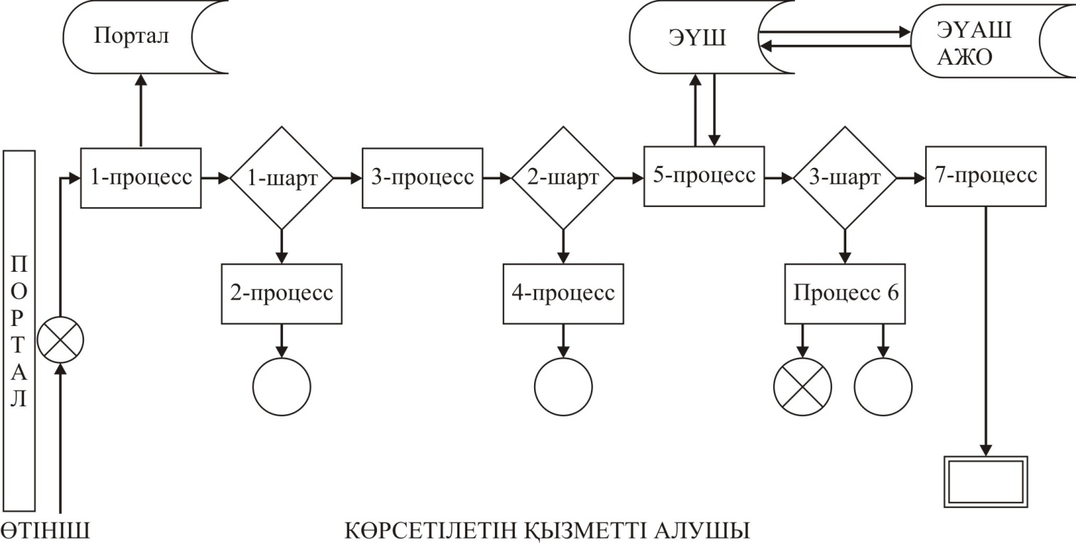

Шартты белгілер:

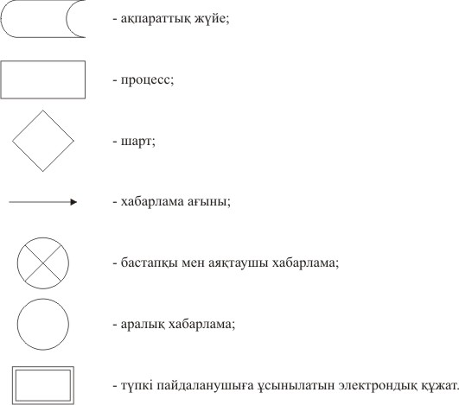

"Қазақстан Республикасының
аумағында жылжымайтын мүлік
объектілерінің мекенжайын
анықтау жөнінде анықтама беру"
мемлекеттік көрсетілетін қызмет
регламентіне 2-қосымша
Мемлекеттік қызмет көрсетудің бизнес-процестерінің анықтамалығы Мемлекеттік қызмет Мемлекеттік корпорациясы арқылы көрсетілген жағдайда

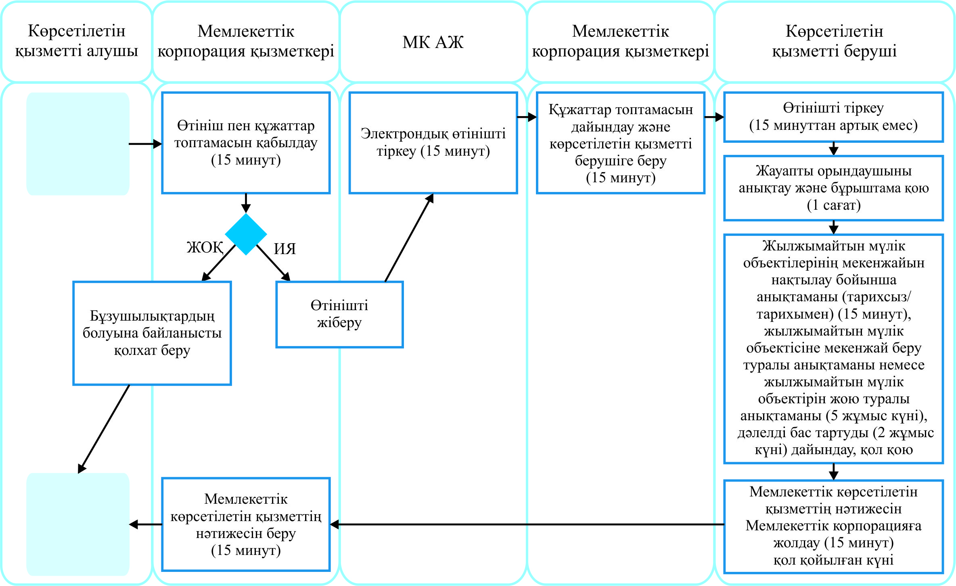

Мемлекеттік қызмет портал арқылы көрсетілген жағдайда

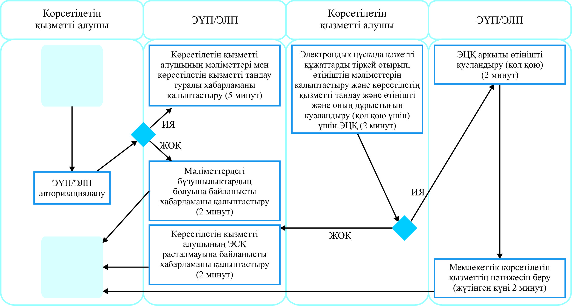

Шартты белгілер:

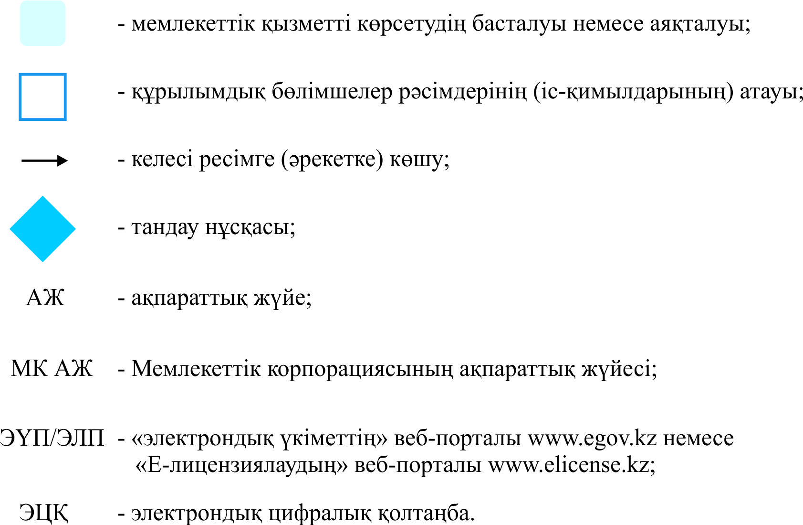

Қарағанды облысы әкімдігінің
2015 жылғы 12 тамыздағы
№ 45/07 қаулысымен
бекітілген
"Құрылыс және реконструкция (қайта жоспарлау, қайта жабдықтау) жобаларын әзірлеу кезінде бастапқы материалдарды ұсыну" мемлекеттік көрсетілетін қызмет регламенті
Ескерту. Регламент жаңа редакцияда - Қарағанды облысы әкімдігінің 1.10.2019 № 61/06 (алғашқы ресми жарияланған күнінен кейін күнтізбелік он күн өткен соң қолданысқа енгізіледі) қаулысымен.
1-тарау. Жалпы ережелер
1. "Құрылыс және реконструкция (қайта жоспарлау, қайта жабдықтау) жобаларына бастапқы материалдарды ұсыну" мемлекеттік көрсетілетін қызметті (бұдан әрі- мемлекеттік көрсетілетін қызмет) Қарағанды облысының аудандарының және облыстық маңызы бар қалаларының жергілікті атқарушы органдары (бұдан әрі – көрсетілетін қызметті беруші) көрсетеді.
2. Құжаттарды қабылдау және мемлекеттік қызметті көрсету нәтижелерін беру:
1) "Азаматтарға арналған үкімет" Мемлекеттік корпорациясы" коммерциялық емес акционерлік қоғамы (бұдан әрі – Мемлекеттік корпорация);
2) www.egov.kz "электрондық үкімет" веб-порталы (бұдан әрі – портал) арқылы жүзеге асырылады.
3. Мемлекеттік қызметті көрсету нысаны: электрондық (ішінара автоматтандырылған) және (немесе) қағаз түрінде.
4. Көрсетілетін мемлекеттік қызметтің нәтижесі:
"Қазақстан Республикасының аумағында жылжымайтын мүлік объектілерінің мекенжайын айқындау бойынша анықтама беру", "Құрылыс және реконструкция (қайта жоспарлау, қайта жабдықтау) жобаларын әзірлеу кезінде бастапқы материалдарды ұсыну" және "Тіреу және қоршау конструкцияларын, инженерлік жүйелер мен жабдықтарды өзгертпей қолданыстағы ғимараттардағы үй-жайларды (жекелеген бөліктерін) реконструкциялауға (қайта жоспарлауға, қайта жабдықтауға) шешім беру" мемлекеттік көрсетілетін қызметтер стандарттарын бекіту туралы" Қазақстан Республикасы Ұлттық экономика министрінің міндетін атқарушының 2015 жылғы 27 наурыздағы № 257 бұйрығымен (Нормативтік құқықтық актілерді мемлекеттік тіркеу тізілімінде № 11018 болып тіркелген) бекітілген "Құрылыс және реконструкция (қайта жоспарлау, қайта жабдықтау) жобаларына бастапқы материалдарды ұсыну" мемлекеттік көрсетілетін қызмет стандартының (бұдан әрі – стандарт) 1-қосымшасына сәйкес нысан бойынша сәулет-жоспарлау тапсырмасы;
техникалық шарттар;
сыртқы инженерлік желілер трассаларының схемалары;
егжей-тегжейлі жоспарлау жобасының көшірмесі;
тік жоспарлау белгілері;
жолдар мен көшелердің көлденең қималары;
реконструкциялауға (қайта жоспарлау, қайта жабдықтауға) жергілікті атқарушы органның шешімі;
стандарттың 10-тармағында көзделген жағдайлар және негіздер бойынша мемлекеттік көрсетілетін қызметті ұсынудан бас тарту туралы дәлелді жауап.
Мемлекеттік қызмет көрсету нәтижесін беру нысаны: электрондық түрде.
Көрсетілетін қызметті алушы Мемлекеттік корпорацияға мемлекеттік қызмет көрсету нәтижесін қағаз тасығышта алу үшін жүгінген жағдайда қызмет көрсету нәтижесі портал арқылы басып шығарылады.
2-тарау. Мемлекеттік қызмет көрсету процесінде көрсетілетін қызметті берушінің құрылымдық бөлімшелерінің (қызметкерлерінің) іс-қимыл тәртібін сипаттау
5. Көрсетілетін қызметті алушының (немесе оның уәкілетті өкілінің) стандарттың 9-тармағына сәйкес қоса берілген құжаттары бар, стандарттың 2-қосымшасына сәйкес өтініші мемлекеттік қызмет көрсету бойынша рәсімді (іс-қимылды) бастауға негіздеме болып табылады.
6. Мемлекеттік қызмет көрсету процесінің құрамына кіретін әрбір рәсімнің (іс-қимылдың) мазмұны, оны орындаудың ұзақтығы:
1) көрсетілетін қызметті алушы (немесе оның уәкілетті өкілі) Мемлекеттік корпорацияға стандарттың 9-тармағына сәйкес құжаттарды ұсынады, ал Мемлекеттік корпорация қызметкері көрсетілетін қызметті алушының жеке басын куәландыратын, заңды тұлғаны мемлекеттік тіркеу (қайта тіркеу) туралы құжаттар бойынша мәліметтерді "электрондық үкімет" шлюзі арқылы тиісті мемлекеттік ақпараттық жүйелерден алады және көрсетілетін қызметті берушіге ұсыну үшін қағаз түрінде басып шығарады, тиісті құжаттардың қабылданғаны туралы қолхат береді, немесе көрсетілетін қызметті алушы стандарттың 9-тармағында көзделген тізбеге сәйкес құжаттардың толық топтамасын ұсынбаған жағдайда стандарттың 5-қосымшасына сәйкес нысан бойынша құжаттарды қабылдаудан бас тарту туралы қолхат береді. Ұзақтығы – 20 (жиырма) минут;
2) Мемлекеттік корпорацияның қызметкері көрсетілетін қызметті алушы ұсынған құжаттарды көрсетілетін қызметті берушінің кеңсесіне 1 (бір) жұмыс күні ішінде жолдайды;
3) көрсетілетін қызметті беруші кеңсесінің қызметкері келіп түскен өтінішті тіркейді, көрсетілетін қызметті берушінің басшысына өтініш келіп түскен күні 30 (отыз) минуттың ішінде береді;
4) көрсетілетін қызметті берушінің басшысы бұрыштама қояды және жауапты орындаушыға өтініш келіп түскен күні 30 (отыз) минуттың ішінде орындау үшін жолдайды;
5) жауапты орындаушы келіп түскен өтінішті қарастырып, бір мезгілде инженерлiк және коммуналдық қамтамасыз ету бойынша қызмет көрсетушiлерге техникалық шарттарды алуға арналған сауалнама парағын жібере отырып, ұсынылған құжаттарды қарағаннан кейін мемлекеттік көрсетілетін қызметтің нәтижесін дайындайды, көрсетілетін қызметті берушінің басшысына қол қоюға жолдайды:
техникалық және (немесе) технологиялық жағынан күрделі емес жобалар бойынша сәулет-жоспарлау тапсырмасы мен техникалық шарттарды беруге 4 (төрт) жұмыс күні ішінде;
техникалық және (немесе) технологиялық жағынан күрделі емес жобалар бойынша бастапқа материалдарды (сәулет-жоспарлау тапсырмасы, техникалық шарттар, егжей-тегжейлі жоспарлау жобасының көшірмесі, тік жоспарлау белгілері, жолдар мен көшелердің көлденең қималары, сыртқы инженерлік желілер трассаларының схемалары) алуға 12 (он екі) жұмыс күні ішінде;
техникалық және (немесе) технологиялық жағынан күрделі объектілердің жобалары бойынша сәулет-жоспарлау тапсырмасы және техникалық шарттарды беруге 12 (он екі) жұмыс күні ішінде;
техникалық және (немесе) технологиялық жағынан күрделі объектілердің жобалары бойынша бастапқы материалдарды (сәулет-жоспарлау тапсырмасы, техникалық шарттар, егжей-тегжейлі жоспарлау жобасының көшірмесі, тік жоспарлау белгілері, жолдар мен көшелердің көлденең қималары, сыртқы инженерлік желілер трассаларының схемалары) алуға 14 (он төрт) жұмыс күні ішінде;
қолданыстағы ғимараттардағы үй-жайларды (жекелеген бөліктерін) реконструкциялауға (қайта жоспарлауға, қайта жабдықтауға) бастапқы материалдарды алуға 12 (он екі) жұмыс күні ішінде;
дәлелді бас тарту туралы жауап - 2 (екі) жұмыс күні ішінде;
6) көрсетілетін қызметті берушінің басшысы мемлекеттік көрсетілетін қызметтің нәтижесіне қол қояды және 30 (отыз) минуттың ішінде кеңсеге жолдайды;
7) көрсетілетін қызметті берушінің кеңсе қызметкері мемлекеттік көрсетілетін қызметтің нәтижесін тіркейді және Мемлекеттік корпорацияға 1 (бір) жұмыс күні ішінде жолдайды;
8) Мемлекеттік корпорация қызметкері мемлекеттік қызметті көрсету нәтижесін көрсетілетін қызметті алушыға береді – 20 (жиырма) минут.
7. Келесі рәсімді (іс-қимылды) орындауды бастауға негіздеме болатын мемлекеттік қызмет көрсету рәсімінің (іс-қимылдың) нәтижесі:
1) кіріс нөмірі бар тіркелген өтініш;
2) басшының бұрыштамасы;
3) мемлекеттік көрсетілетін қызметтің дайын нәтижесі;
4) мемлекеттік көрсетілетін қызметтің қол қойылған нәтижесі;
5) мемлекеттік көрсетілетін қызметтің нәтижесін қызметті алушыға беру.
3-тарау. Мемлекеттік қызмет көрсету процесінде көрсетілетін қызметті берушінің құрылымдық бөлімшелерінің (қызметкерлерінің) өзара іс-қимыл тәртібін сипаттау
8. Мемлекеттік қызмет көрсету процесіне қатысатын құрылымдық бөлімшелердің (қызметкерлердің) тізбесі:
1) көрсетілетін қызметті беруші кеңсесінің қызметкері;
2) көрсетілетін қызметті берушінің басшысы;
3) жауапты орындаушы.
9. Әрбір рәсімнің (іс-қимылдың) ұзақтығын көрсете отырып, құрылымдық бөлімшелер (қызметкерлер) арасындағы рәсімдерінің іс-қимылдардың реттілігін сипаттау:
1) көрсетілетін қызметті беруші кеңсесінің қызметкері келіп түскен өтінішті тіркейді, көрсетілетін қызметті берушінің басшысына өтініш келіп түскен күні 30 (отыз) минуттың ішінде береді;
2) көрсетілетін қызметті берушінің басшысы бұрыштама қояды және жауапты орындаушыға өтініш келіп түскен күні 30 (отыз) минуттың ішінде орындау үшін жолдайды;
3) жауапты орындаушы келіп түскен өтінішті қарастырып, бір мезгілде инженерлiк және коммуналдық қамтамасыз ету бойынша қызмет көрсетушiлерге техникалық шарттарды алуға арналған сауалнама парағын жібере отырып, ұсынылған құжаттарды қарағаннан кейін мемлекеттік көрсетілетін қызметтің нәтижесін дайындайды, көрсетілетін қызметті берушінің басшысына қол қоюға жолдайды:
техникалық және (немесе) технологиялық жағынан күрделі емес жобалар бойынша сәулет-жоспарлау тапсырмасы мен техникалық шарттарды беруге 4 (төрт) жұмыс күні ішінде;
техникалық және (немесе) технологиялық жағынан күрделі емес жобалар бойынша бастапқа материалдарды (сәулет-жоспарлау тапсырмасы, техникалық шарттар, егжей-тегжейлі жоспарлау жобасының көшірмесі, тік жоспарлау белгілері, жолдар мен көшелердің көлденең қималары, сыртқы инженерлік желілер трассаларының схемалары) алуға 12 (он екі) жұмыс күні ішінде;
техникалық және (немесе) технологиялық жағынан күрделі объектілердің жобалары бойынша сәулет-жоспарлау тапсырмасы және техникалық шарттарды беруге 12 (он екі) жұмыс күні ішінде;
техникалық және (немесе) технологиялық жағынан күрделі объектілердің жобалары бойынша бастапқы материалдарды (сәулет-жоспарлау тапсырмасы, техникалық шарттар, егжей-тегжейлі жоспарлау жобасының көшірмесі, тік жоспарлау белгілері, жолдар мен көшелердің көлденең қималары, сыртқы инженерлік желілер трассаларының схемалары) алуға 14 (он төрт) жұмыс күні ішінде;
қолданыстағы ғимараттардағы үй-жайларды (жекелеген бөліктерін) реконструкциялауға (қайта жоспарлауға, қайта жабдықтауға) бастапқы материалдарды алуға 12 (он екі) жұмыс күні ішінде;
дәлелді бас тарту туралы жауап - 2 (екі) жұмыс күні ішінде;
4) көрсетілетін қызметті берушінің басшысы мемлекеттік көрсетілетін қызметтің нәтижесіне қол қояды және қол қойған күні 30 (отыз) минуттың ішінде кеңсеге жолдайды;
5) көрсетілетін қызметті берушінің кеңсе қызметкері мемлекеттік көрсетілетін қызметтің нәтижесін тіркейді және Мемлекеттік корпорацияға 1 (бір) жұмыс күні ішінде жолдайды;
6) Мемлекеттік корпорация қызметкері мемлекеттік қызметті көрсету нәтижесін көрсетілетін қызметті алушыға береді – 20 (жиырма) минут.
4-тарау. "Азаматтарға арналған үкімет" мемлекеттік корпорациясымен және (немесе) өзге де көрсетілетін қызметті берушілермен өзара іс-қимыл тәртібін, сондай-ақ мемлекеттік қызмет көрсету процесінде ақпараттық жүйелерді пайдалану тәртібін сипаттау
10. Мемлекеттік корпорацияға жүгіну тәртібінің сипаттамасы, көрсетілетін қызметті алушының сұранысын өңдеудің ұзақтығы:
1) көрсетілетін қызметті алушы (немесе оның уәкілетті өкілі) Мемлекеттік корпорация қызметкеріне өтінішті ұсынады. Көрсетілетін қызметті алушы (немесе оның уәкілетті өкілі) барлық қажетті құжаттарды Мемлекеттік корпорацияға берген кезде тиісті құжаттардың қабылданғаны туралы қолхат беріледі;
2) Мемлекеттік корпорацияның қызметкері көрсетілетін қызметті алушы ұсынған өтініштің дұрыс толтырылуын және құжаттар топтамасының толықтығын тексереді;
3) 1-процесс – мемлекеттік көрсетілетін қызметті көрсету үшін Мемлекеттік корпорацияның қызметкерінің автоматтандырылған жұмыс орнына логин мен парольді (авторизациялау процесі) енгізуі;
4) 2-процесс – Мемлекеттік корпорация қызметкерінің мемлекеттік көрсетілетін қызметті таңдауы, экранға мемлекеттік қызметті көрсету үшін сұраныс нысанын шығаруы және көрсетілетін қызметті алушының, сондай-ақ көрсетілетін қызметті алушының уәкілетті өкілі келген жағдайда оның сенімхат бойынша мәліметтерін (нотариалды куәландырылған сенімхат болған жағдайда, басқа куәландырылған сенімхатының мәліметтері толтырылмайды) енгізуі;
5) 3-процесс – электрондық үкімет шлюзі (бұдан әрі – ЭҮШ) арқылы жеке тұлғалардың мемлекеттік деректер қорына немесе заңды тұлғалардың мемлекеттік деректер қорына (бұдан әрі – ЖТМДҚ/ЗТМДҚ) көрсетілетін қызметті алушының мәліметтері туралы, сонымен бірге Бірыңғай нотариалдық ақпараттық жүйеге (бұдан әрі – БНАЖ) – көрсетілетін қызметті алушы уәкілетті өкілінің сенімхат мәліметтері туралы сұранысты жолдауы;
6) 1-шарт – ЖТМДҚ/ЗТМДҚ көрсетілетін қызметті алушының мәліметтерінің және БНАЖ сенімхат мәліметтерінің бар болуын тексеруі;
7) 4-процесс – көрсетілетін қызметті алушының ЖТМДҚ/ЗТМДҚ-да мәліметтерінің және БНАЖ-да сенімхат мәліметтерінің болмауына байланысты, мәліметтерді алу мүмкіндігінің болмауы туралы хабарлама қалыптастырылуы;
8) 5-процесс – Мемлекеттік корпорация қызметкерінің электрондық сандық қолтаңбасымен (бұдан әрі – ЭСҚ) куәландырылған (қол қойылған) электрондық құжаттарды (көрсетілетін қызметті алушының сұранысын) ЭҮШ арқылы электрондық үкіметінің аумақтық шлюзі автоматтандырылған жұмыс орнына (бұдан әрі – ЭҮАШ АЖО) жолдауы;
9) 6-процесс – ЭҮАШ АЖО-да электрондық құжатты тіркеу;
10) т2-шарт – көрсетілетін қызметті берушінің көрсетілетін қызметті алушының тіркеген құжаттар топтамасының сәйкестігін тексеруі (өңдеуі);
11) 7-процесс – көрсетілетін қызметті алушының құжаттар топтамасында бұзушылықтың болуына байланысты сұратылып отырған мемлекеттік көрсетілетін қызметтен бас тарту жөнінде хабарламаны қалыптастыру немесе көрсетілетін қызметті алушының Мемлекеттік корпорация қызметкері арқылы тиісті құжаттарды алғандығы туралы қолхат алуы;
12) 8 процесс – көрсетілетін қызметті алушының Мемлекеттік корпорация қызметкері арқылы ЭҮАШ АЖО-да қалыптастырылған мемлекеттік көрсетілетін қызметтің нәтижесін алуы.
Мемлекеттік корпорацияға құжаттар топтамасын тапсырған сәттен бастап мемлекеттік көрсетілетін қызметті көрсету мерзімі – 6 (алты), 15 (он бес) немесе 17 (он жеті) жұмыс күні.
Мемлекеттік корпорацияға өтініш берген кезде құжаттарды қабылдау күні мемлекеттік қызметті көрсету мерзіміне кірмейді.
11. Портал арқылы мемлекеттік қызмет көрсету кезінде жүгіну тәртібін және көрсетілетін қызметті беруші мен көрсетілетін қызметті алушының рәсімдерінің (іс-қимылдарының) реттілігін сипаттау:
1) көрсетілетін қызметті алушы жеке сәйкестендіру нөмірі (бұдан әрі – ЖСН) және (немесе) бизнес сәйкестендіру нөмірі (бұдан әрі – БСН), сондай-ақ паролі (порталда тіркелмеген көрсетілетін қызметті алушылар үшін іске асырылады) көмегімен порталда тіркеу жүргізеді;
2) 1-процесс – көрсетілетін қызметті алу үшін көрсетілетін қызметті алушымен порталға ЖСН және (немесе) БСН және паролін (авторизациялау процесі) енгізу;
3) 1-шарт – ЖСН және (немесе) БСН және пароль арқылы тіркелген көрсетілетін қызметті алушының мәліметтерінің дұрыстығының порталда тексерілуі;
4) 2-процесс – көрсетілетін қызметті алушының құжаттарында бұзушылықтың болуына байланысты авторизациядан бас тарту жөнінде порталда хабарлама қалыптастырылуы;
5) 3-процесс – көрсетілетін қызметті алушының осы регламентте көрсетілген мемлекеттік көрсетілетін қызметті таңдауы, үлгілік талаптарын және оның құрылымын ескере отырып, көрсетілетін қызметті алушымен нысанды толтыру (мәліметтерді енгізу) және мемлекеттік көрсетілетін қызметті көрсету үшін сұраныс нысандарын экранға шығаруы, қажетті құжаттар топтамасының көшірмелерін электрондық түрде сұраныс нысанына тіркеуі, сондай-ақ көрсетілетін қызметті алушымен сұранысты (қол қою) куәландыру үшін ЭСҚ тіркеу куәлігін таңдауы;
6) 2-шарт – порталда ЭСҚ-мен тіркеу куәлігінің қолдану мерзімін және қайтарылған (күші жойылған) тіркеу куәліктерінің тізімінде жоқтығын, сондай-ақ сәйкестендіру мәліметтерінің сәйкестігі (сұраныста көрсетілген ЖСН және (немесе) БСН және ЭСҚ тіркеу куәлігінде көрсетілген ЖСН және (немесе) БСН аралығын) тексерілуі;
7) 4-процесс – көрсетілетін қызметті алушының ЭСҚ-мен расталмауына байланысты сұратылған мемлекеттік көрсетілетін қызметті көрсетуден бас тарту жөнінде хабарлама қалыптастырылуы;
8) 5-процесс – көрсетілетін қызметті берушінің сұранысты өңдеу үшін көрсетілетін қызметті алушының ЭСҚ-мен куәландырылған (қол қойылған) электрондық құжатты (көрсетілетін қызметті алушының сұранысын) ЭҮШ арқылы ЭҮАШ АЖО жолдауы;
9) 3-шарт – көрсетілетін қызметті беруші мемлекеттік көрсетілетін қызметті көрсетуге негіз болатын көрсетілетін қызметті алушы тіркеген құжаттар топтамасын тексеруі;
10) 6-процесс – көрсетілетін қызметті алушының құжаттар топтамасында бұзушылықтың болуына байланысты сұратылып отырған мемлекеттік көрсетілетін қызметті көрсетуден бас тарту жөнінде хабарлама қалыптастырылуы;
11) 7-процесс – көрсетілетін қызметті алушымен порталда қалыптастырылған мемлекеттік көрсетілетін қызметтің нәтижесін (электрондық құжат нысанындағы хабарлама) алу.
Мемлекеттік қызметті көрсету мерзімдері порталға құжаттардың топтамасын тапсырған сәттен бастап – 6 (алты), 15 (он бес) немесе 17 (он жеті) жұмыс күні.
Мемлекеттік көрсетілетін қызмет нәтижесі көрсетілетін қызметті беруші басшысының ЭСҚ-мен куәландырылған электрондық құжат түрінде көрсетілетін қызметті алушының "жеке кабинетіне" жолданады.
Портал арқылы мемлекеттік қызмет көрсету кезіндегі ақпараттық жүйелердің функционалдық өзара іс-әрекеттері осы регламенттің 1-қосымшасына сәйкес диаграммада келтірілген.
12. Мемлекеттік қызмет көрсетудің бизнес-процестерінің анықтамалығы осы регламенттің 2-қосымшасында берілген.
"Құрылыс және реконструкция
(қайта жоспарлау, қайта
жабдықтау) жобаларын әзірлеу
кезінде бастапқы материалдарды
ұсыну" мемлекеттік көрсетілетін
қызмет регламентіне 1-қосымша
Портал арқылы мемлекеттік көрсетілетін қызметті көрсету кезінде іске қосылатын ақпараттық жүйелердің өзара функционалдық іс-қимылдарының диаграммасы

Шартты белгілер:

"Құрылыс және реконструкция
(қайта жоспарлау, қайта
жабдықтау) жобаларын әзірлеу
кезінде бастапқы материалдарды
ұсыну" мемлекеттік көрсетілетін
қызмет регламентіне 2-қосымша
Мемлекеттік қызмет көрсетудің бизнес-процестерінің анықтамалығы

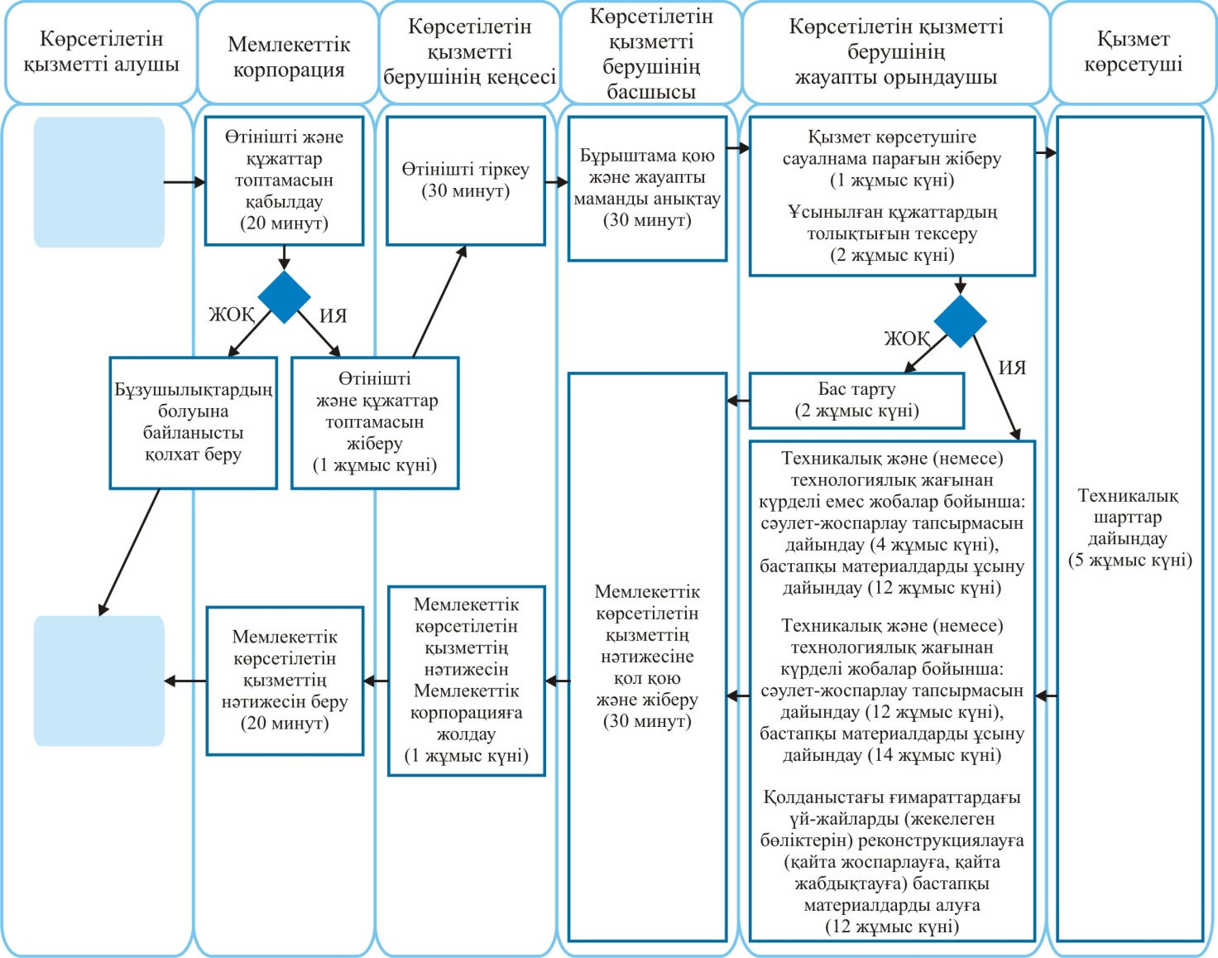

Шартты белгілер:

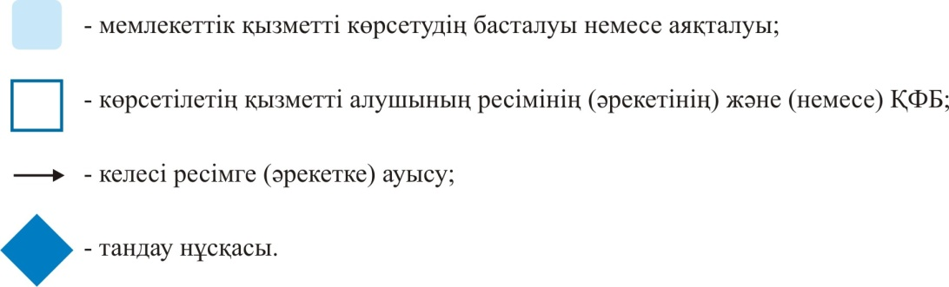

Қарағанды облысы әкімдігінің
2015 жылғы 12 тамыздағы
№ 45/07 қаулысымен
бекітілген
"Тіреу және қоршау конструкцияларын, инженерлік жүйелер мен жабдықтарды өзгертпей қолданыстағы ғимараттардағы үй-жайларды (жекелеген бөліктерін) реконструкциялауға (қайта жоспарлауға, қайта жабдықтауға) шешім беру" мемлекеттік көрсетілетін қызмет регламенті
Ескерту. Алынып тасталды - Қарағанды облысы әкімдігінің 31.10.2019 № 61/06 (алғашқы ресми жарияланған күнінен кейін күнтізбелік он күн өткен соң қолданысқа енгізіледі) қаулысымен.

© 2012. Қазақстан Республикасы Әділет министрлігінің «Қазақстан Республикасының Заңнама және құқықтық ақпарат институты» ШЖҚ РМК

